**新 书 推 荐**

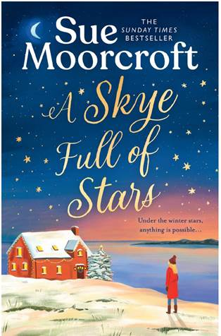**中文书名：《斯凯岛满天繁星》（斯凯岛姐妹三部曲之二）**

**英文书名：A SKYE FULL OF STARS (Skye Sisters Trilogy #2)**

**作 者：****Sue Moorcroft**

**出 版 社：Avon**

**代理公司：Blake Friedmann/ANA/Jessica**

**页 数：384页**

**出版时间：2024年11月**

**代理地区：中国大陆、台湾**

**审读资料：电子稿**

**类 型：爱情小说**

**内容简介：**

在冬日星空下，一切皆有可能……

埃齐·温特（Ezzie Wynter）迫不及待地期待着圣诞节的到来——在美丽的斯凯岛上度过节日一直是她心中的理想：银装素裹的雪山、寒冷清新的冬日漫步，还有与最亲密的人团聚的温馨时光。

然而，这份宁静的节日幻想被一条突如其来的消息打破了：拉尔森家族（the Larsons）——罗斯哈赫庄园（Rothach Hall）的主人们——即将从瑞典飞来岛上共度节庆。作为庄园的管理人，埃齐必须立刻准备：挂好装饰、筹办食材、安排行程。

更令人头疼的是，拉尔森家的儿子马茨·拉尔森（Mats Larson）也一同现身。他英俊、自信、惯于一意孤行——成了她节前待办清单上的又一项“麻烦”。

然而，当一位出人意料的访客来到岛上，专程寻找埃齐时，一切都被颠覆了。随着深藏多年的秘密浮出水面，她开始重新审视自我、怀疑曾经笃信的一切。

但在这场节日的混乱之中，她或许也将发现：当所有的一切看似失去时，恰恰是那些我们最意想不到的人，给予我们真正的依靠……

这是一部令人心驰神往的冬日小说，最适合在壁炉旁静静阅读，为寒冷圣诞注入温暖与希望。

**作者简介：**

**苏·穆克罗夫特（Sue Moorcroft）**是《星期日泰晤士报》（*Sunday Times*）畅销书作家，其作品在全球广受欢迎，不仅曾登顶英国亚马逊Kindle畅销榜，还跻身美国、加拿大、德国、意大利等地的Kindle Top 100排行榜。自2005年起，她已出版25部长篇小说，并创作了大量短篇小说、连载作品、写作课程与专栏，读者遍布世界各地。她的作品已被翻译成13种语言。



苏曾荣获戈兹伯勒当代小说奖（Goldsboro Books Contemporary Novel of the Year）、读者票选浪漫小说奖（Readers’ Best Romantic Novel Award）、两次HOLT奖章以及凯蒂·福德基金奖（Katie Fforde Bursary）。她的小说《记忆中的那个夏天》（*A Summer to Remember*）荣获2020年英国浪漫小说家协会（RNA）“年度当代小说奖”。

2023年，苏·穆克罗夫特被任命为英国浪漫小说家协会主席，她亦积极推动“#尊重浪漫小说”（*#RespectRomFic*）运动，致力于提升浪漫小说的文学声誉与行业地位。

**感谢您的阅读！**

**请将反馈信息发至：版权负责人**

**Email**：[**Rights@nurnberg.com.cn**](mailto:Rights@nurnberg.com.cn)

安德鲁·纳伯格联合国际有限公司北京代表处

北京市海淀区中关村大街甲59号中国人民大学文化大厦1705室, 邮编：100872

电话：010-82504106, 传真：010-82504200

公司网址：[http://www.nurnberg.com.cn](http://www.nurnberg.com.cn/)

书目下载：<http://www.nurnberg.com.cn/booklist_zh/list.aspx>

书讯浏览：<http://www.nurnberg.com.cn/book/book.aspx>

视频推荐：<http://www.nurnberg.com.cn/video/video.aspx>

豆瓣小站：<http://site.douban.com/110577/>

新浪微博：[安德鲁纳伯格公司的微博_微博 (weibo.com)](https://weibo.com/1877653117/profile?topnav=1&wvr=6)

微信订阅号：ANABJ2002

